| colegio_escudo.jpg  ESCUELA DE EDUCACION SECUNDARIA TECNICA N° 5    “2 DE ABRIL” – TEMPERLEY – BUENOS AIRES |
| --- |
| **NOMBRE DEL PROYECTO** |
| MATERIA : PROYECTO Y DISEÑO ELECTRÓNICO |
| GRUPO : Research Sport Technology Group |
| AUTORES:  Alumnos: Nombre y mail:  Santiago Mayán santiagomayan14@ gmail.com  Ignacio Peñaloza nacho.ezequiel.18@gmail.com |
| NOTAS: |
| PROFESOR: ING. MARTIN LEGUIZAMON |

ÍNDICE:

1.Función

2.Uso y colocación

3.Imagenes ilustrativas del producto

4.Componentes utilizados

5.

6.Imagen de los prototipos

1. Este proyecto trata de un brazalete que detecta y mide el pulso cardiaco y la aceleración (o velocidad) de parte del individuo que lo utilice.

Su Propósito es mostrar cómo actúa el corazón de una persona en el día a día y que tenga registro de cuando su corazón se estresa más en su vida diaria. También analiza la velocidad y dirección de la actividad física que realice si así lo desea el usuario.  
  
2. Su uso es muy simple, la colocación podría resultar lo más complejo, si es necesario el usuario debe pedir ayuda en caso de que sufra alguna discapacidad motriz o la vejez lo esté alcanzando.

Se coloca como un brazalete que tiene que estar bien ajustado para que el sensor cardiaco cense bien los latidos del corazón (NO debe ajustarse excesivamente ya que puede ser dañino para la piel).

El lugar del brazalete lo define el usuario, pero tener en cuenta que el producto fue realizado con la idea de ser utilizado en el brazo cerca del hombro y con el hueco del dispositivo mirando abajo.

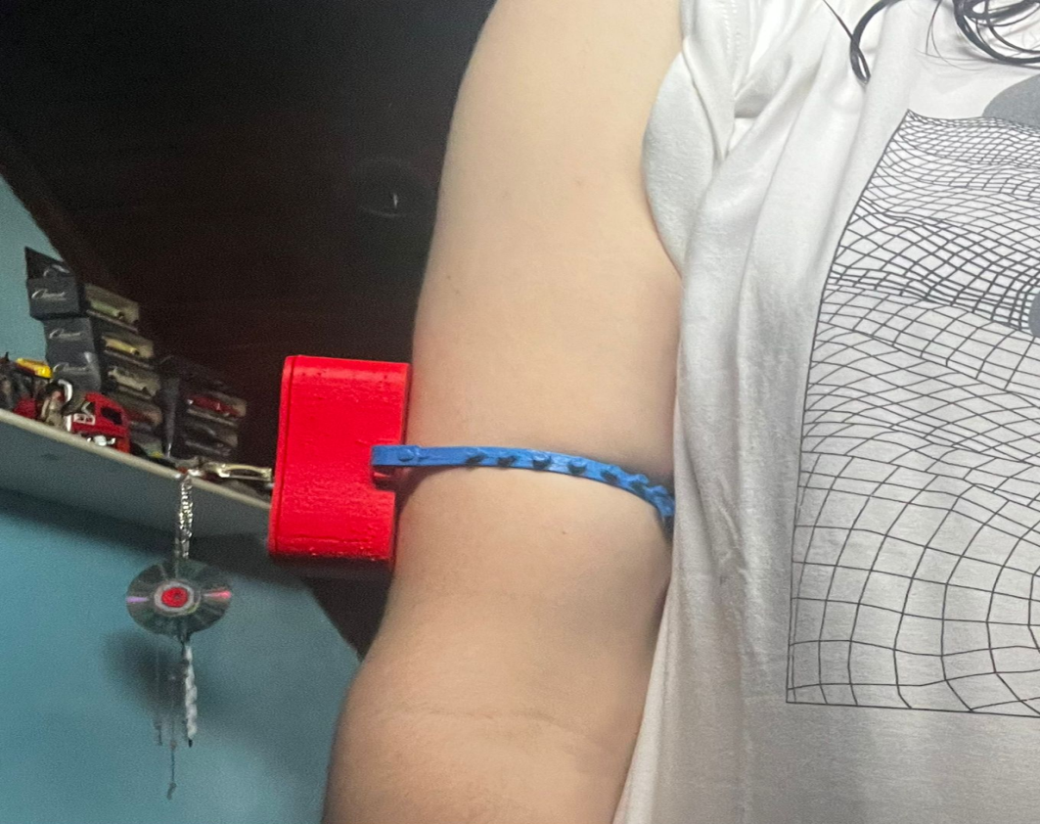  
Después para utilizarlo es tan fácil como establecer una conexión mediante bluetooth con su dispositivo móvil   
  
Instalar y/o abrir alguna aplicación que haga función de monitor serie.  
  
Y listo! Ya puede monitorizar su corazón.

3. Visualmente debería verse así el producto, con agarres de belcro a los costados.  
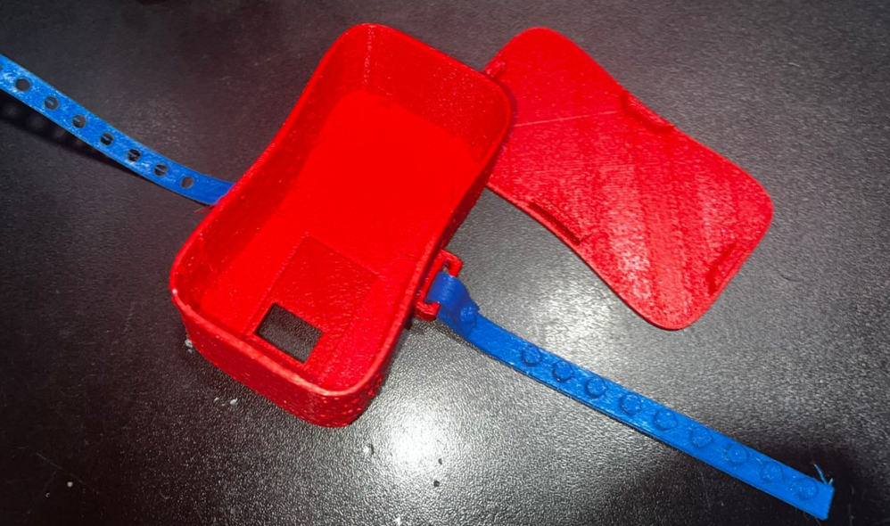

4. Acá pasamos a explicar que componentes utilizamos, el por qué y cómo funcionan.

Como cerebro utilizamos el **ESP32-C3** que es un microcontrolador de bajo consumo. Se trata de un chip pequeño que permite controlar dispositivos electrónicos y conectarlos a traves de WiFi y Bluetooth. Elegimos este microcontrolador por su tamaño reducido, porque ofrece un rendimiento excelente y es fácil de integrar en sistemas de bajo consumo energético, permitiendo desarrollar soluciones eficientes y escalables en proyectos de electrónica e Internet de las Cosas (IoT).

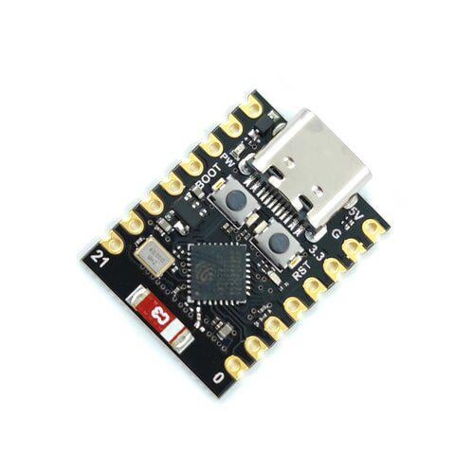

Despues para medir el pulso cardiaco utilizaremos el **MAX30102** que es un sensor óptico diseñado para medir el pulso cardíaco y la saturación de oxígeno en la sangre (SpO2). Utiliza dos diodos emisores de luz (LED) que iluminan la piel, y un fotodetector que capta la luz reflejada por los vasos sanguíneos. Al medir los cambios en la cantidad de luz reflejada, el sensor es capaz de calcular el ritmo del pulso y estimar la saturación de oxígeno en tiempo real. Este sensor es compacto y de bajo consumo. En nuestro caso, elegimos el **MAX30102** principalmente porque era el único modelo disponible que se ajustaba a nuestras necesidades en cuanto a tamaño y funcionalidad para medir el pulso cardíaco de forma eficiente.

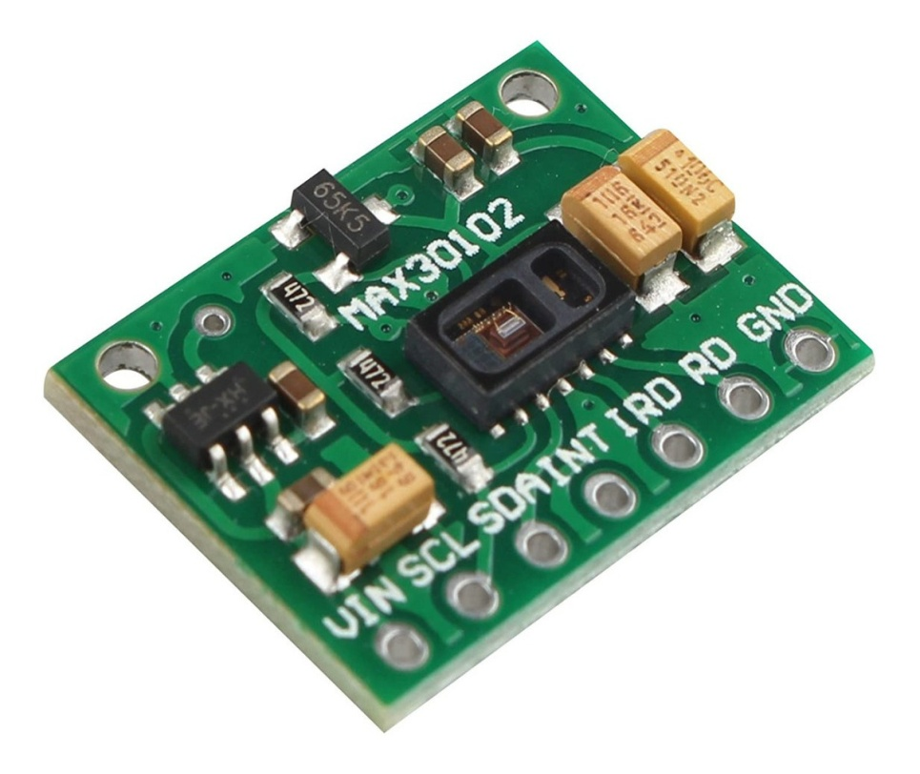

Despues utilizamos el **MPU6050** que es un sensor que integra un **acelerómetro** y un **giroscopio**. El acelerómetro permite medir la aceleración y los cambios en la posición del dispositivo, mientras que el giroscopio detecta la velocidad de giro y la orientación en el espacio. Al combinar ambas mediciones, este sensor puede registrar con precisión los movimientos, inclinaciones y cambios de velocidad del usuario. Su tamaño reducido y su capacidad de ofrecer datos de movimiento en tiempo real lo hacen ideal para aplicaciones de análisis de actividad.

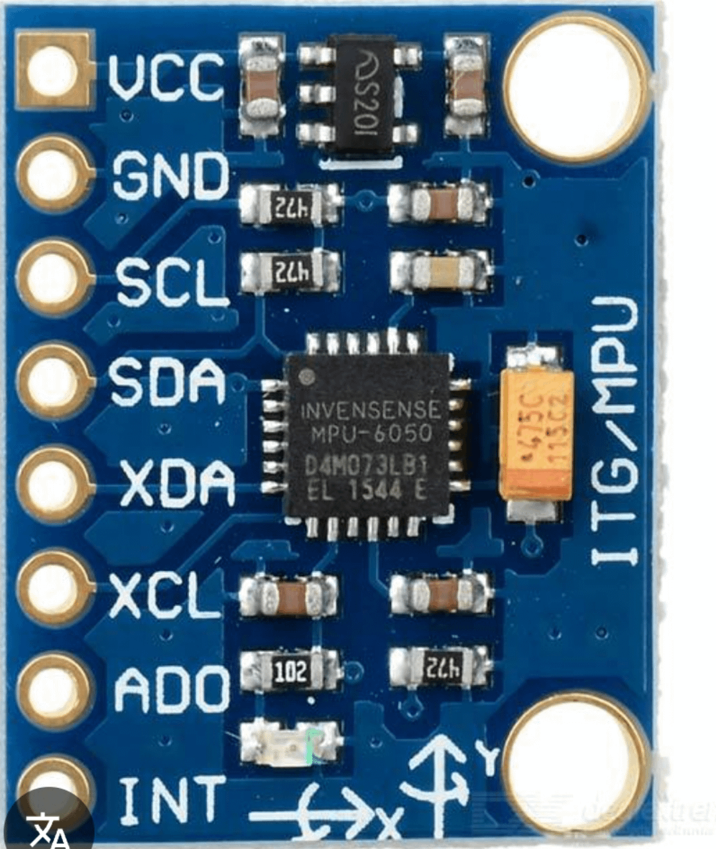

Y para la alimentación utilizamos 2 **baterías recargables de ion-litio (Li-ion) de 3,7 V**, un tipo de celda usado principalmente en dispositivos portátiles por su capacidad energética, tamaño y estabilidad. Estas baterías permiten tener una fuente de energía estable y recargable, adecuada para aplicaciones que requieren buena autonomía y un tamaño considerablemente reducido.

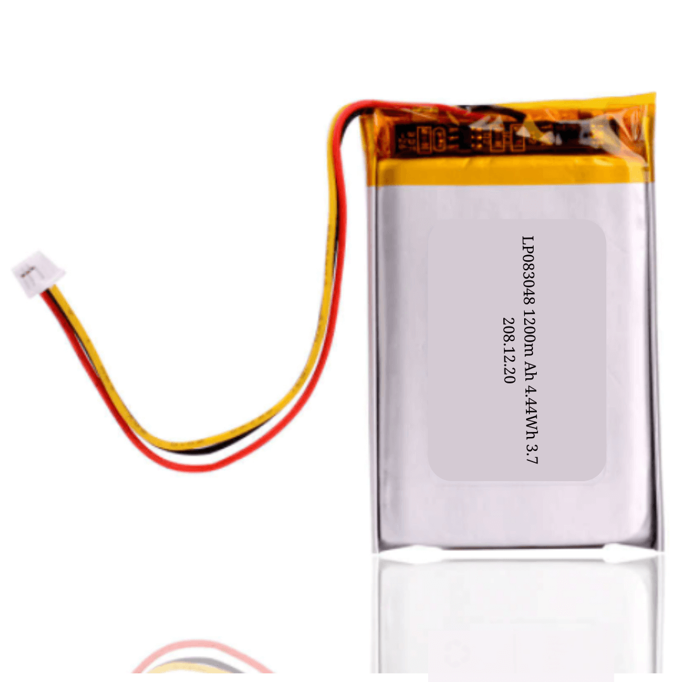

El dispositivo funciona con 5v, y como 2 baterias conectadas en serie proporcionan en total 7,4v, se implementó un regulador de tensión para nivelarla a 5v, el L7805cv

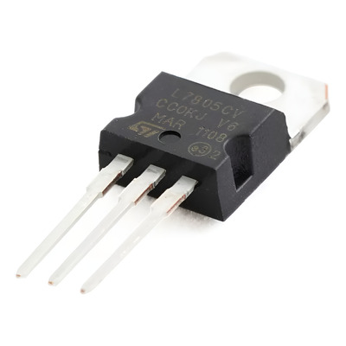

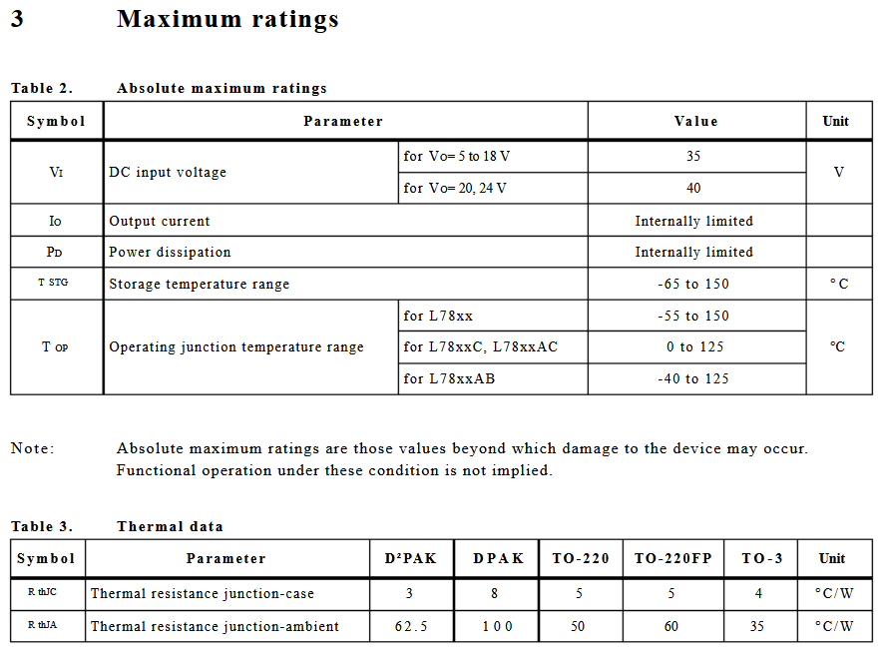

5. (explicar funcionamiento del código)  
  
6. Los prototipos de este producto se ven así:  
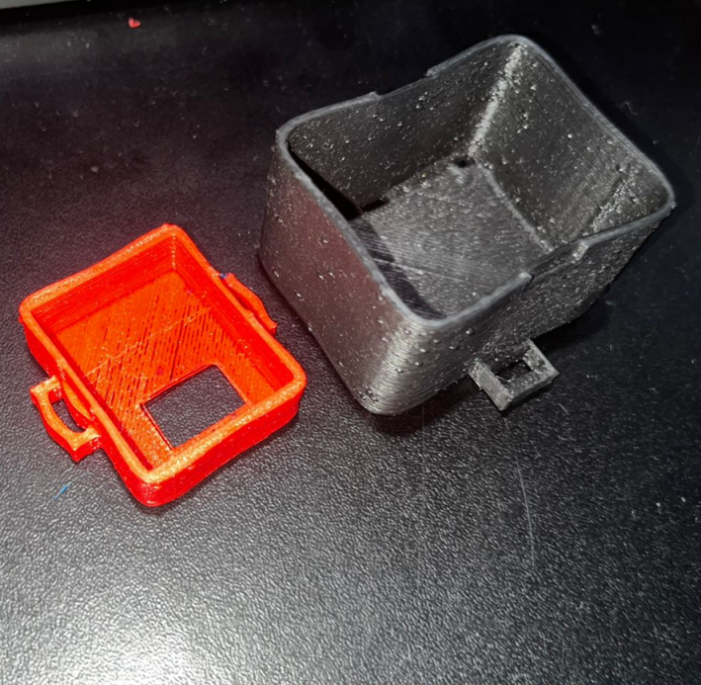  
Al principio se tenía pensado que las agarraderas sean de un filamento de plástico flexible TPU, pero se comprobó durante el desarrollo que tiene problemas graves de desgasto.  
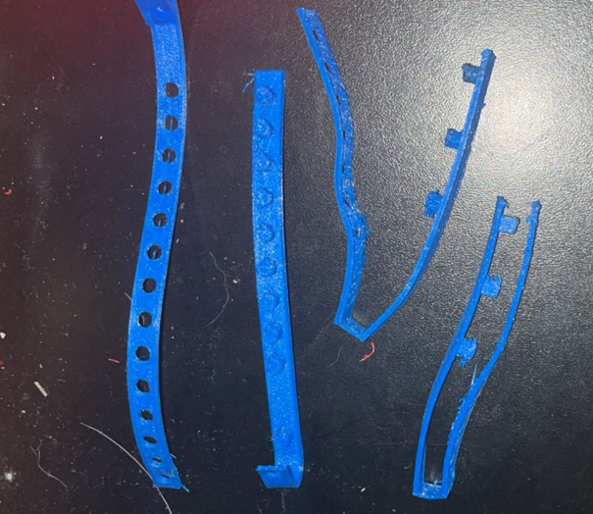  
Así como también se tenía pensado utilizar 2 placas muy separadas, pero al final para que sea más fácil el ensamblaje se optó por usar 2 placas en un solo modulo.  
  
También se tenía planeado utilizar un GPS para que el usuario sepa de su ubicación, pero se encontraron 2 cuestiones, la 1º fue que la opción más viable desde lo económico no era eficiente y los satélites están muy inestables y la 2º es que el usuario monitoriza ya su ritmo con su celular que viene mejor equipado para ese tipo de tareas.

Confeccion